LEANDRO POLSAQUE

SISTEMA DE GESTÃO PARA CONSULTÓRIO ODONTOLÓGICO
Documentação das Telas do Protótipo (Proof of Concept)

São Paulo
2026

LEANDRO POLSAQUE

SISTEMA DE GESTÃO PARA CONSULTÓRIO ODONTOLÓGICO
Documentação das Telas do Protótipo (Proof of Concept)
Documento técnico de registro das interfaces (telas) do protótipo de sistema de gestão para consultório odontológico, elaborado para fins de acompanhamento do desenvolvimento e validação funcional junto à equipe clínica e administrativa.

São Paulo
2026

SUMÁRIO

1 INTRODUÇÃO
Este documento reúne o registro de todas as telas do protótipo (Proof of Concept) do Sistema de Gestão para Consultório Odontológico, desenvolvido para validar o fluxo operacional e as regras de negócio da clínica antes de uma implementação em produção. Cada seção a seguir corresponde a uma tela do sistema, contendo uma breve descrição de sua finalidade e a respectiva captura de tela, obtida diretamente do protótipo em execução.
Em algumas seções, foi incluída uma segunda figura ilustrando um modal (janela de cadastro/edição) relevante daquela tela, para maior clareza sobre o funcionamento do sistema.

2 TELAS DO SISTEMA

2.1 Tela de Login
Tela inicial de acesso ao sistema, com autenticação por login e senha, botão de exibir/ocultar senha, e indicação das contas de teste disponíveis nesta POC.
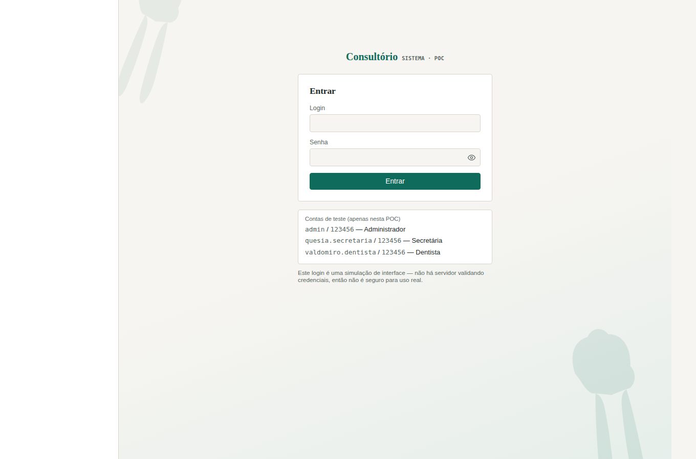
Figura 2.1 — Tela de Login

2.2 Dashboard
Painel inicial exibido após o login, com indicadores rápidos: consultas do dia, pacientes ativos, cancelamentos e faltas do dia, valores recebidos (hoje e no mês) e saldo em aberto.
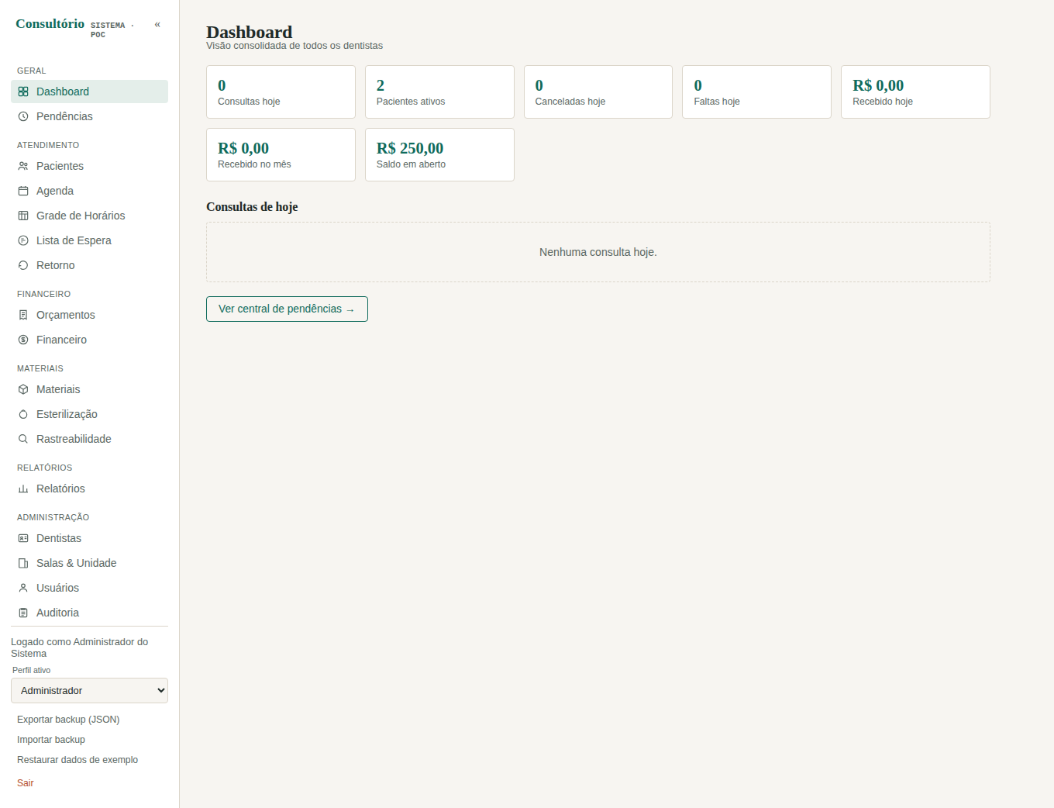
Figura 2.2 — Dashboard

2.3 Central de Pendências
Tela que agrupa itens que demandam atenção da equipe, organizados em três níveis — Urgente, Atenção e Programado —, cobrindo consultas não confirmadas, lotes/ciclos de esterilização com problema, vencimentos próximos, retornos pendentes e vagas abertas por cancelamento.
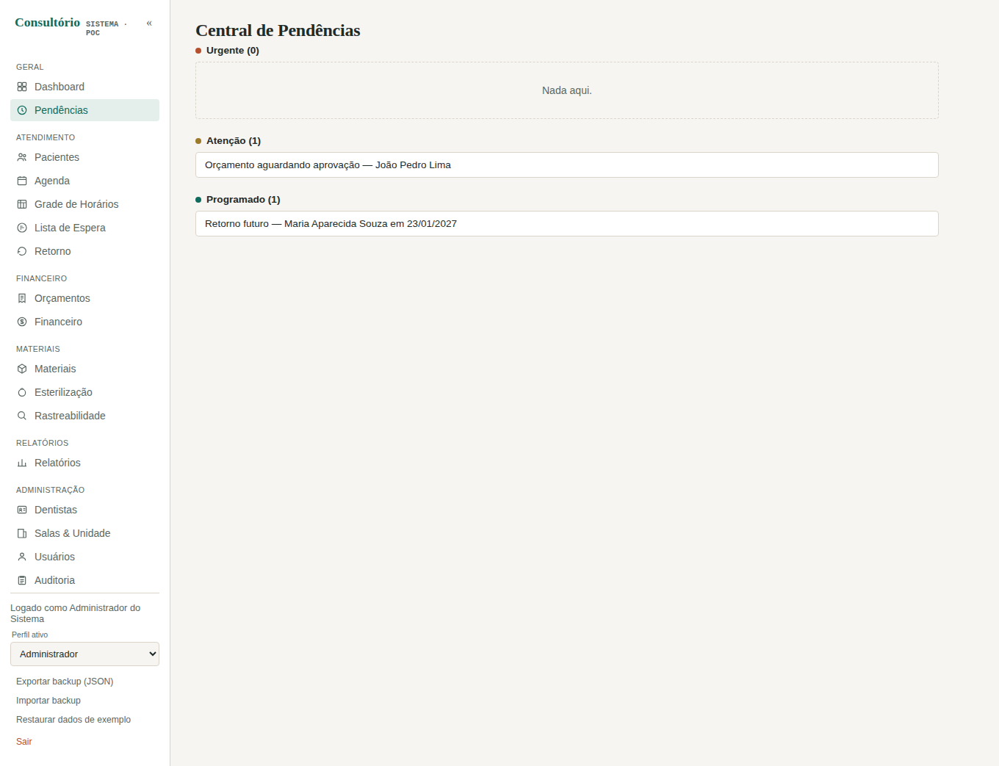
Figura 2.3 — Central de Pendências

2.4 Lista de Pacientes
Listagem de todos os pacientes cadastrados, com busca por nome/telefone/CPF, ordenação alfabética e acesso ao cadastro detalhado de cada paciente.
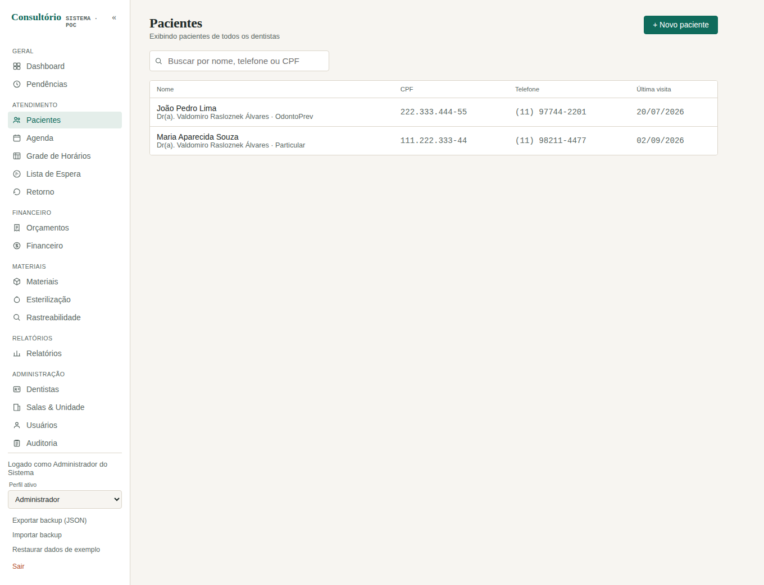
Figura 2.4 — Lista de Pacientes

2.5 Paciente — Dados
Aba de dados cadastrais do paciente: informações pessoais, contato, convênio, endereço, dentista responsável, alergias e observações gerais, além do resumo das próximas consultas.
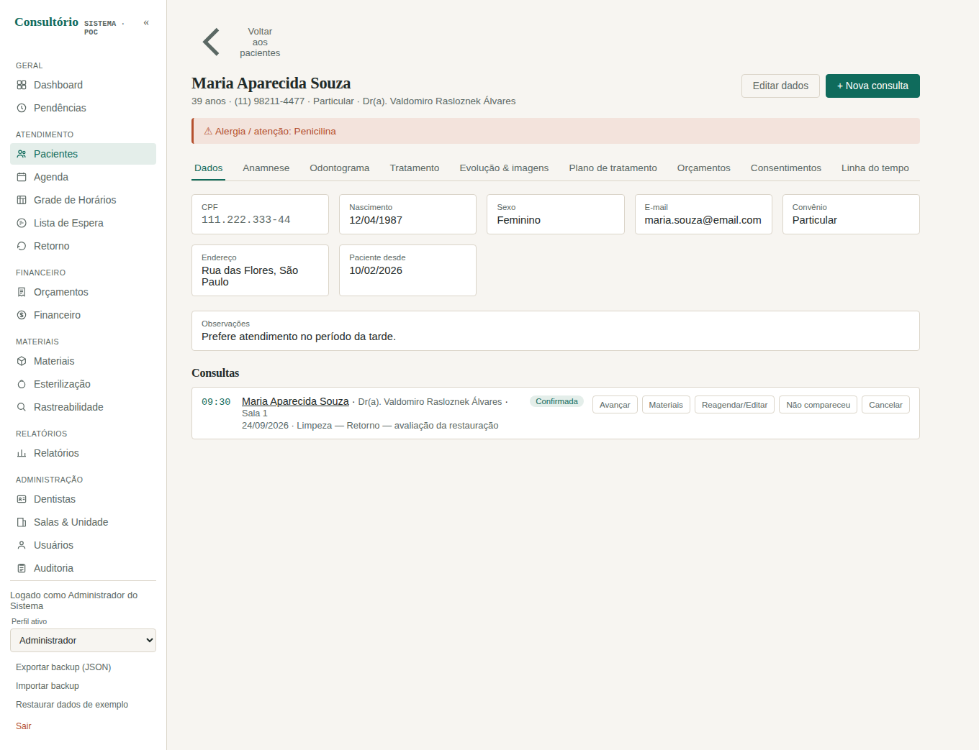
Figura 2.5 — Paciente — Dados

2.6 Paciente — Anamnese
Aba de anamnese clínica do paciente, com histórico versionado — cada atualização gera uma nova versão, preservando as anteriores.
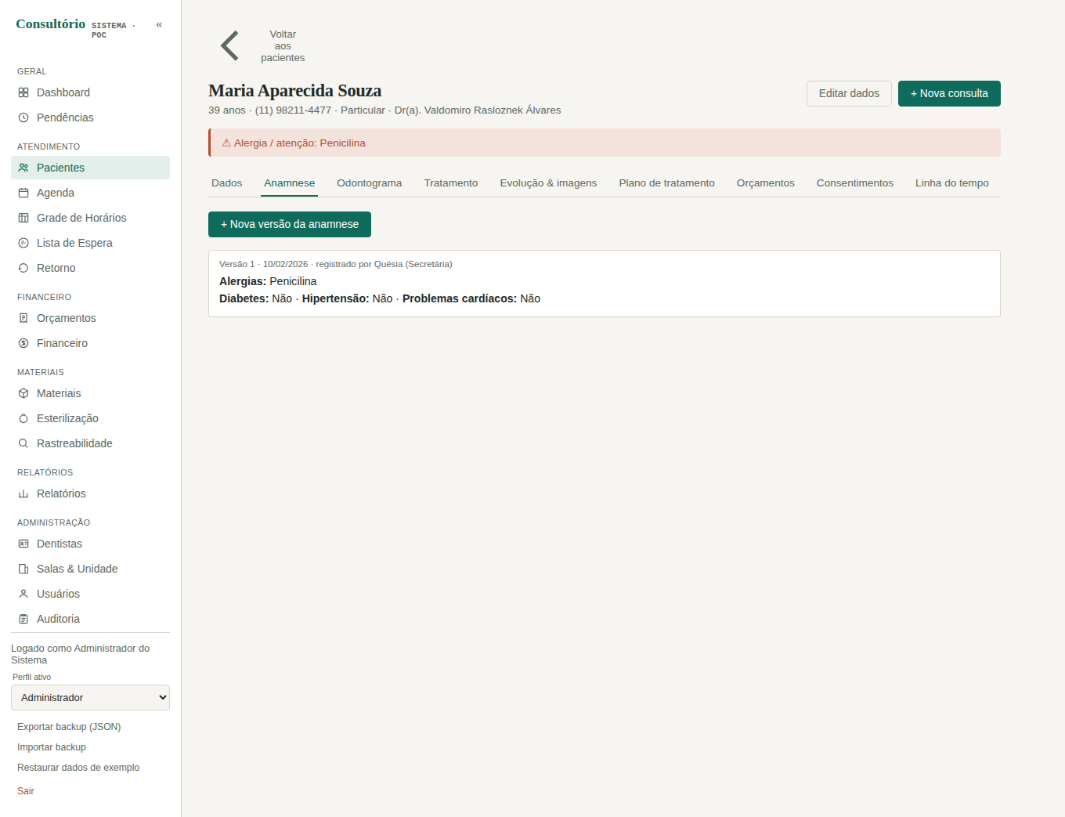
Figura 2.6 — Paciente — Anamnese

2.7 Paciente — Odontograma
Representação gráfica interativa da arcada dentária, com cada dente exibido em vista frontal (coroa e raiz), permitindo marcação por face (vestibular, mesial, distal, lingual e oclusal) e indicação de canal realizado.
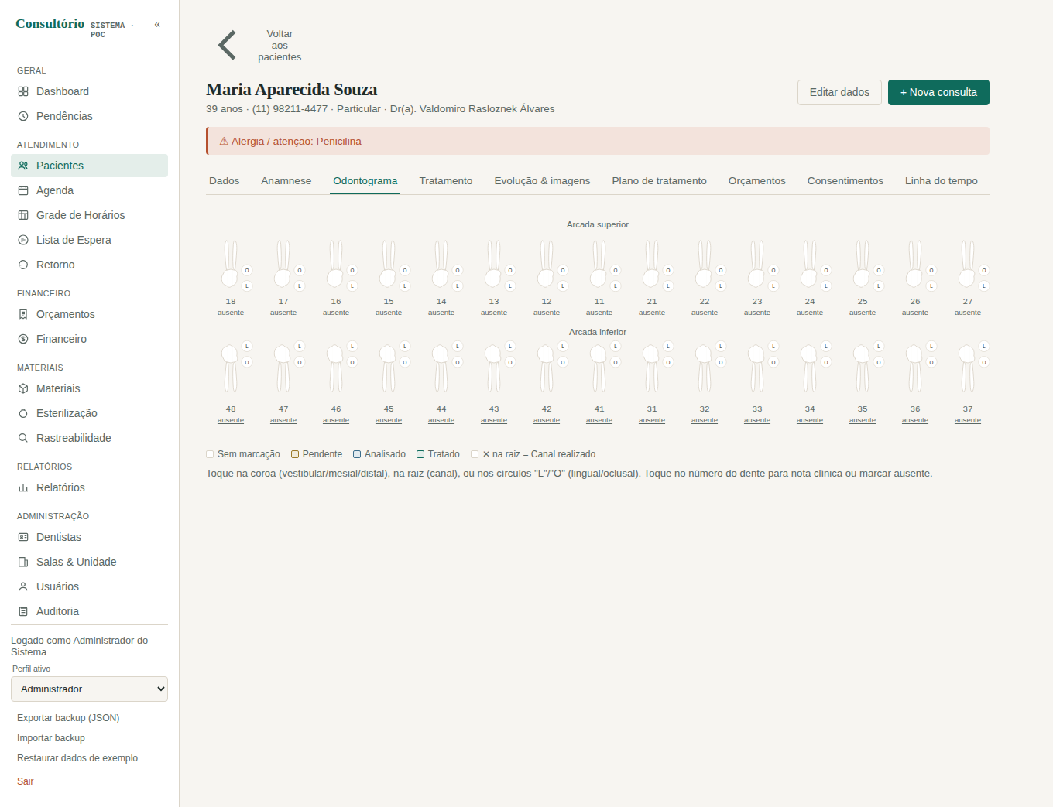
Figura 2.7 — Paciente — Odontograma

2.8 Paciente — Tratamento
Registro cronológico livre do que foi realizado em cada sessão de atendimento, permitindo múltiplas entradas por data com descrição detalhada.
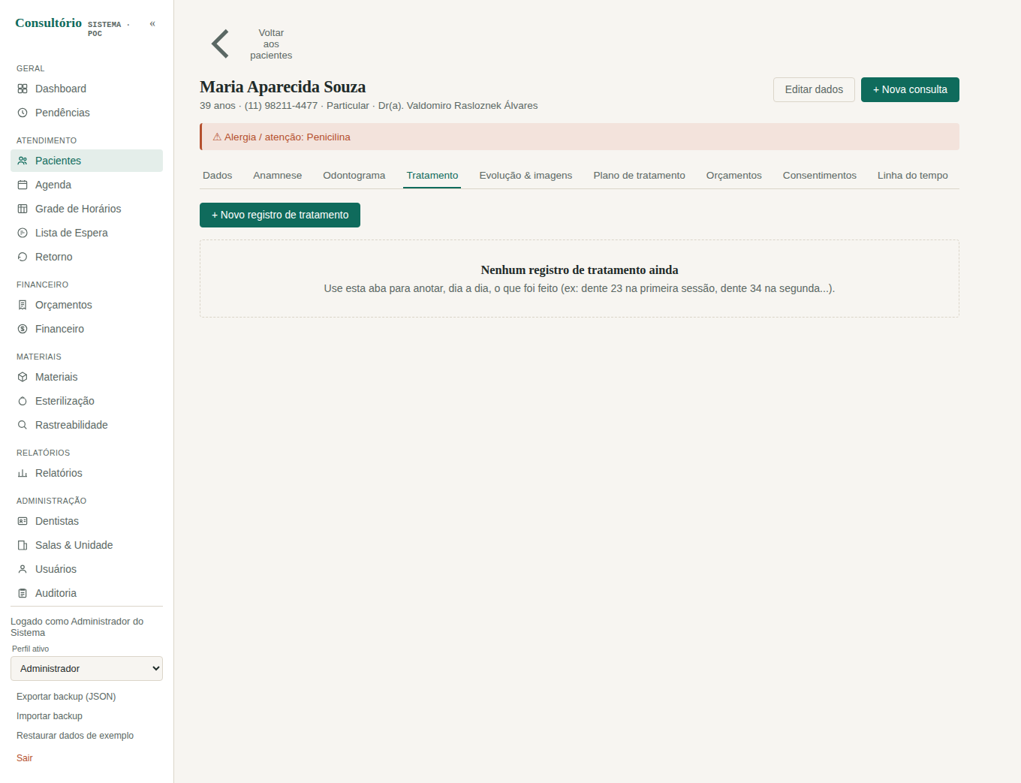
Figura 2.8 — Paciente — Tratamento

2.9 Paciente — Evolução & Imagens
Registro de evoluções clínicas (consultas, procedimentos, observações) com possibilidade de anexar múltiplas imagens por registro.
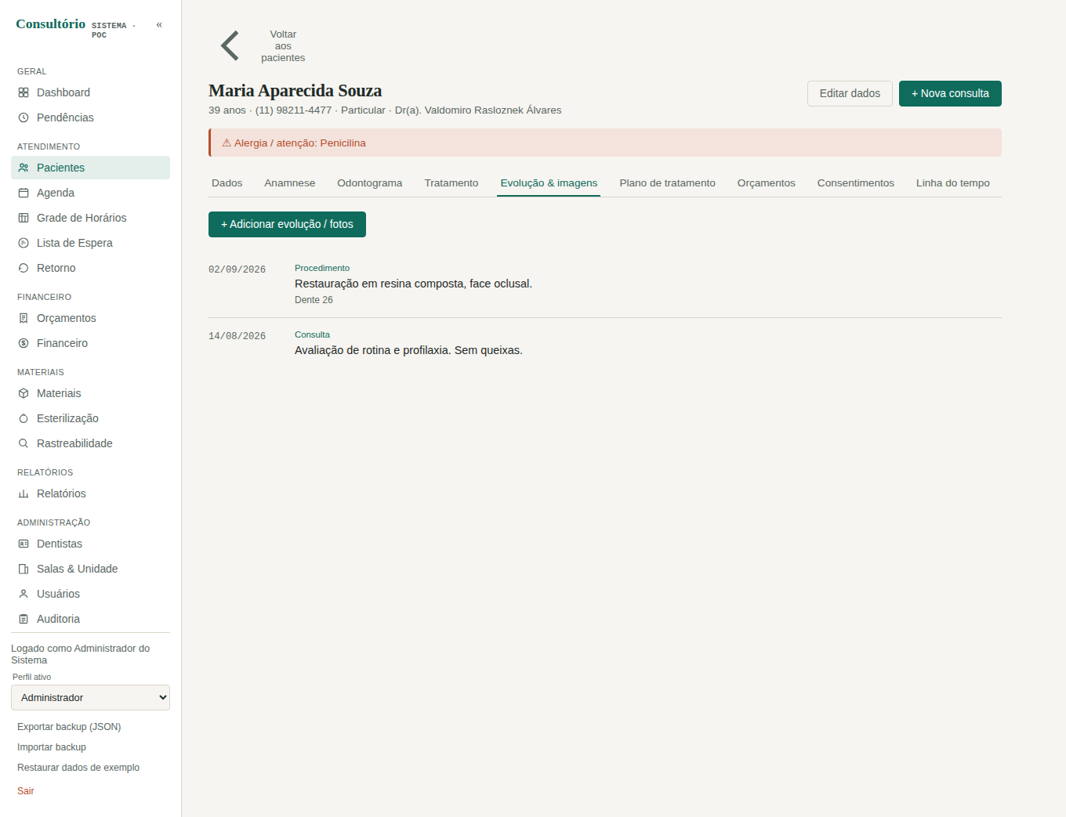
Figura 2.9 — Paciente — Evolução & Imagens

2.10 Paciente — Plano de Tratamento
Lista de procedimentos planejados para o paciente, com status individual e vínculo aos materiais/lotes utilizados em cada procedimento.
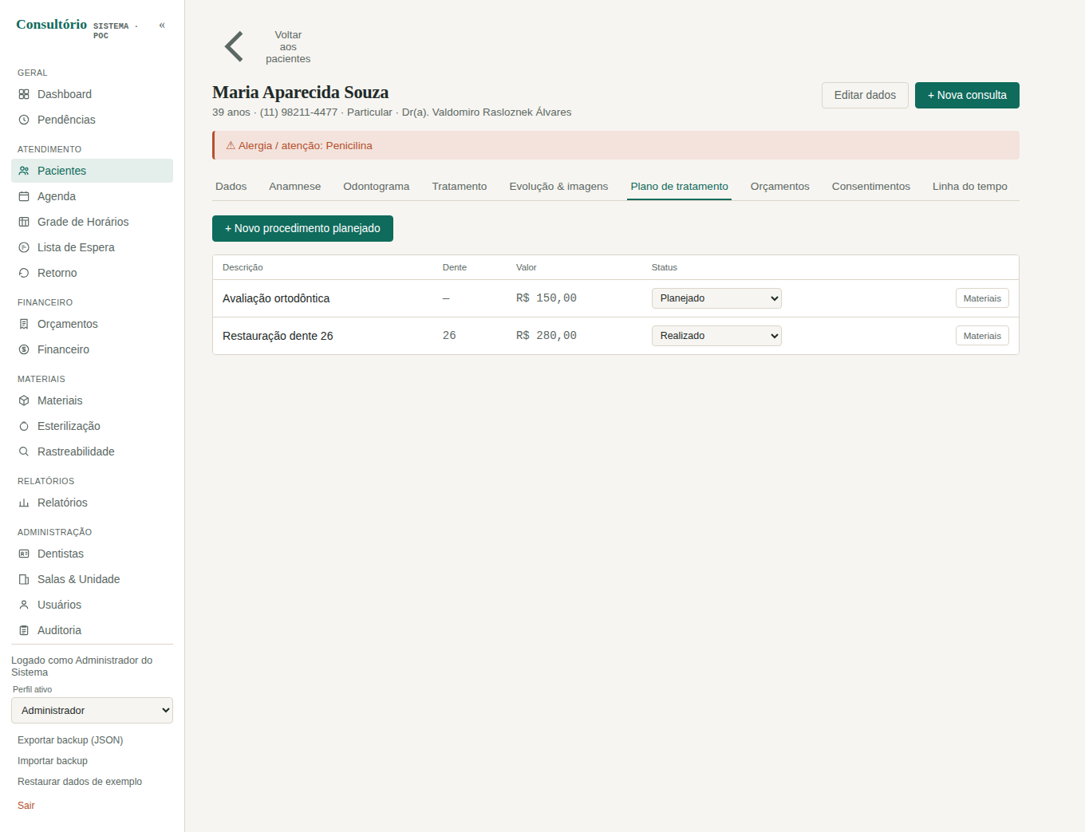
Figura 2.10 — Paciente — Plano de Tratamento

2.11 Paciente — Orçamentos
Orçamentos vinculados ao paciente, com valor total, valor pago, saldo restante e status do tratamento.
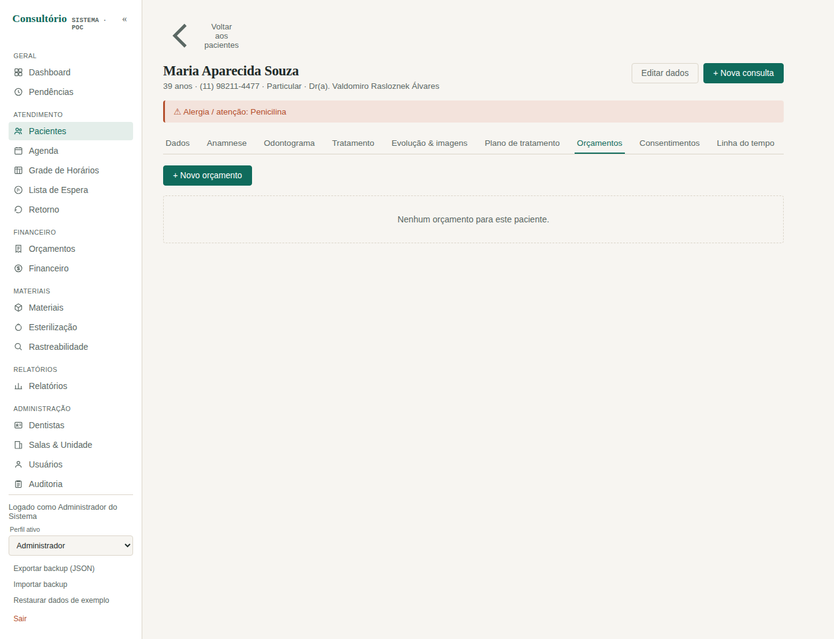
Figura 2.11 — Paciente — Orçamentos

2.12 Paciente — Consentimentos
Termos de consentimento versionados por tipo, com registro de assinatura, opção de impressão e anexo de arquivo digitalizado.
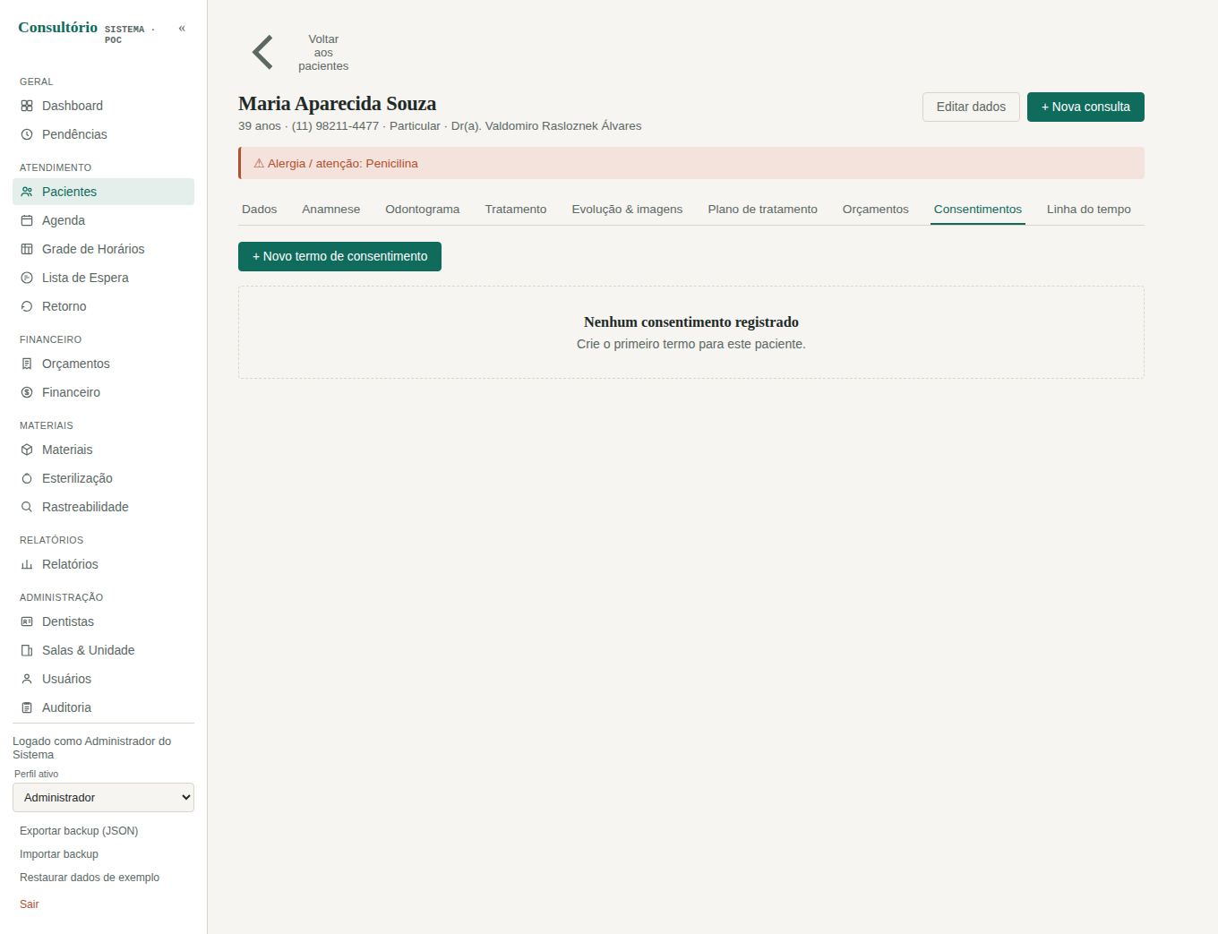
Figura 2.12 — Paciente — Consentimentos

2.13 Paciente — Linha do Tempo
Visão cronológica consolidada de todos os eventos do paciente: evoluções, consultas, orçamentos, pagamentos, comunicações e alterações cadastrais.
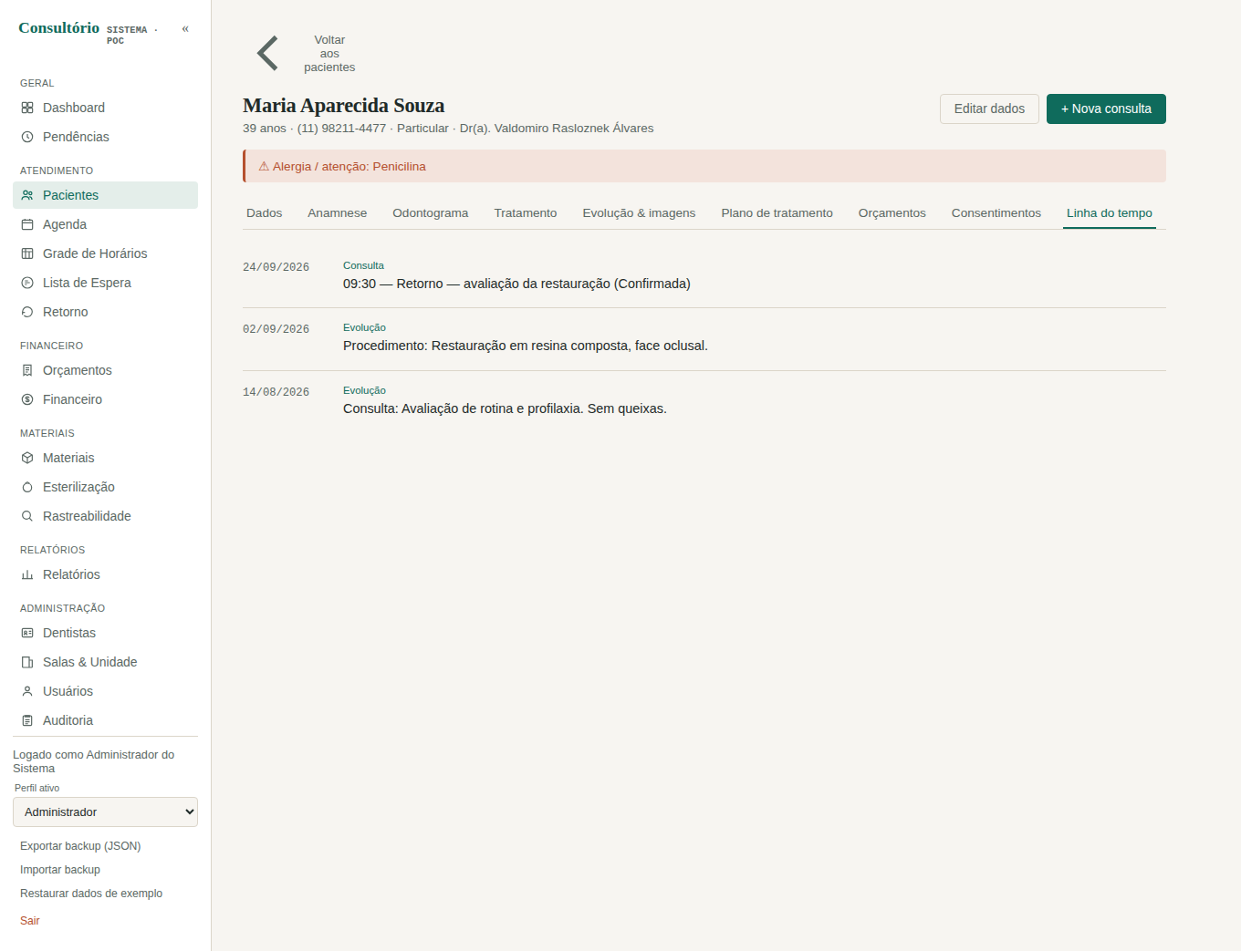
Figura 2.13 — Paciente — Linha do Tempo

2.14 Agenda
Tela de agendamento e gestão de consultas, listando os atendimentos por data, com indicação de dentista, sala, status, e as indisponibilidades cadastradas no período.
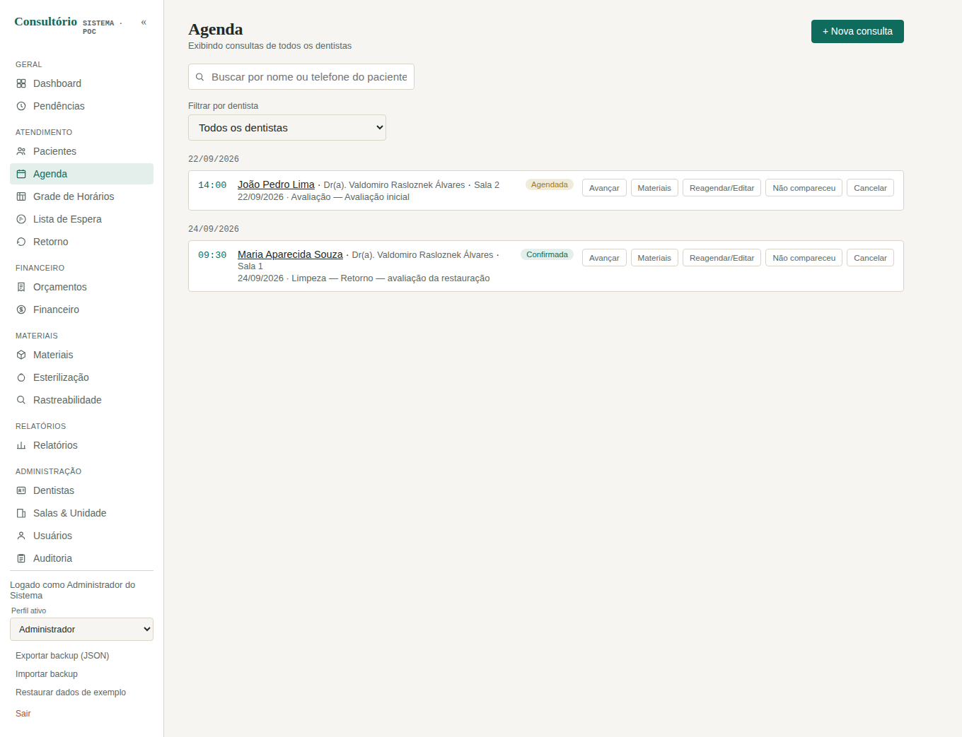
Figura 2.14 — Agenda
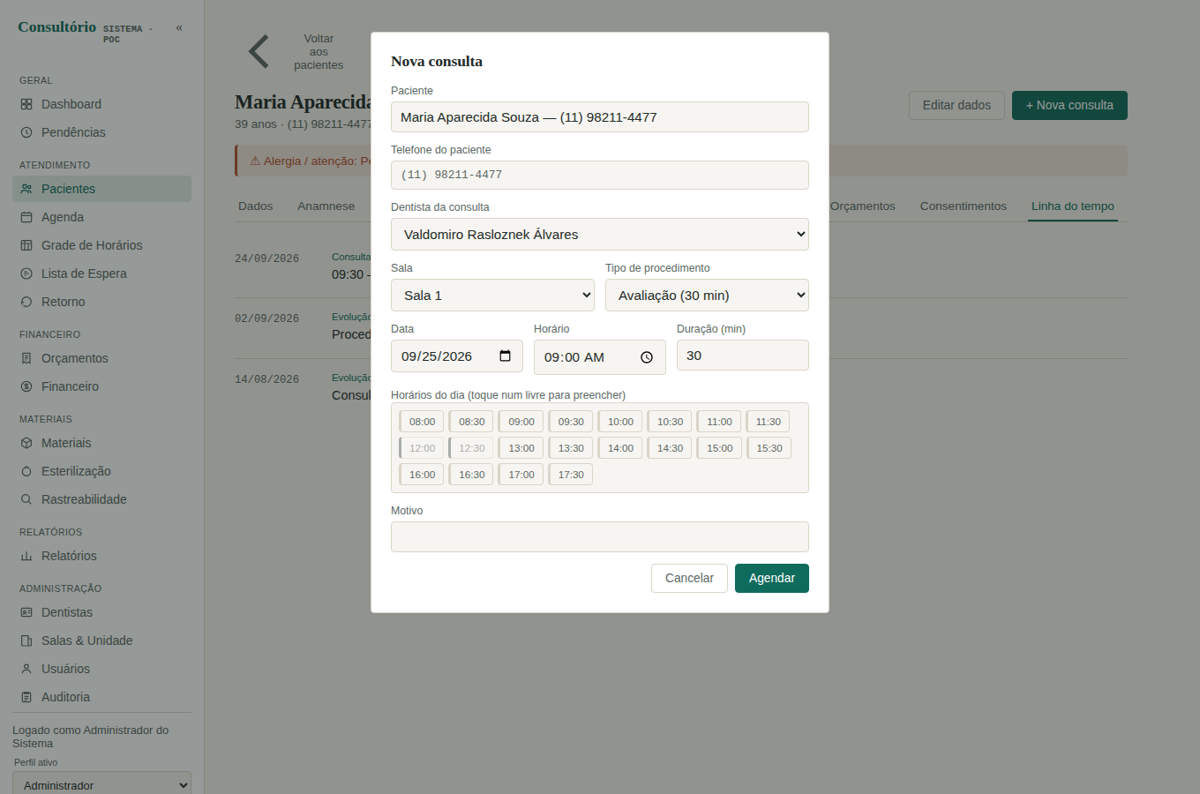
Figura 2.14 — Modal de Nova Consulta, com pré-visualização dos horários livres

2.15 Grade de Horários
Visão diária dos horários de um dentista específico, indicando horários livres, ocupados, de almoço ou de indisponibilidade, com opção de criar consulta diretamente a partir de um horário livre.
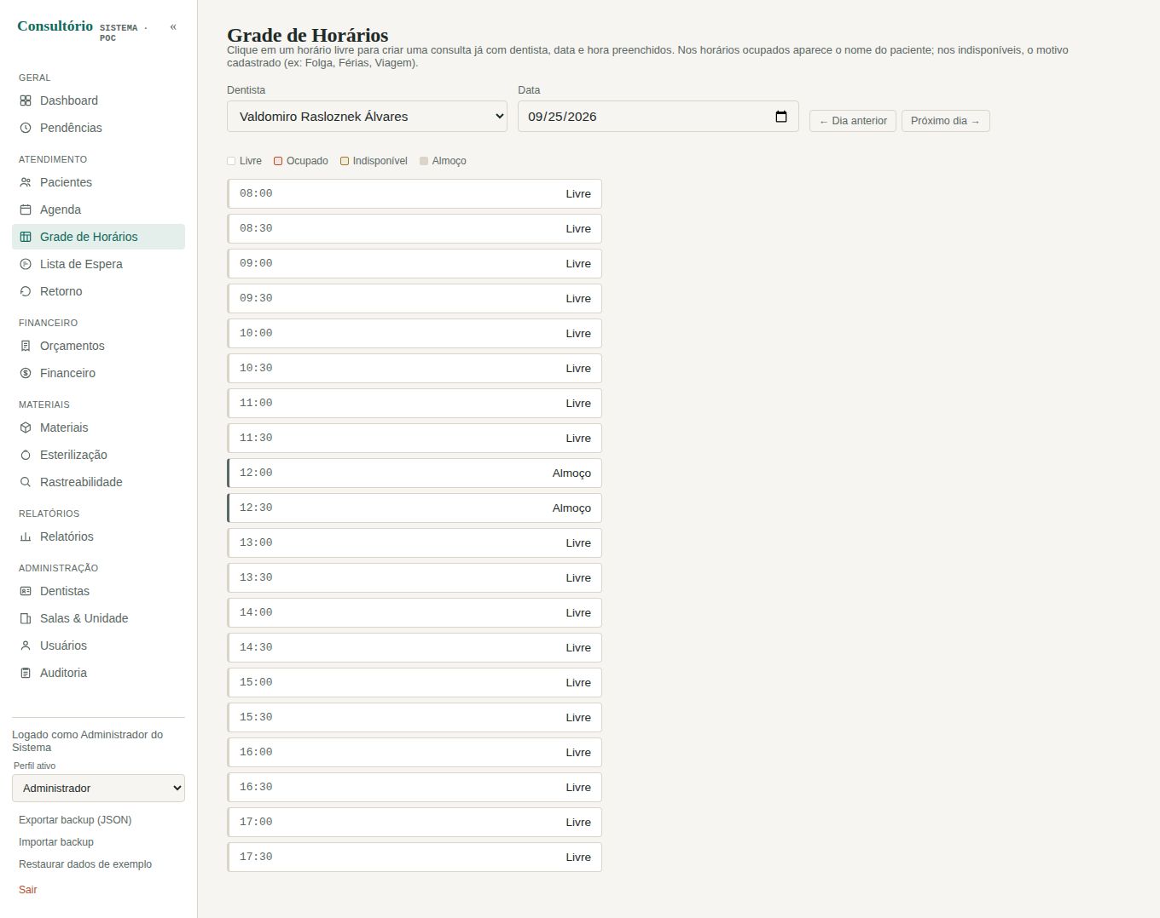
Figura 2.15 — Grade de Horários

2.16 Lista de Espera
Registro de pacientes aguardando uma vaga para atendimento, com prioridade e status; ao ser agendado, o paciente é automaticamente removido da lista.
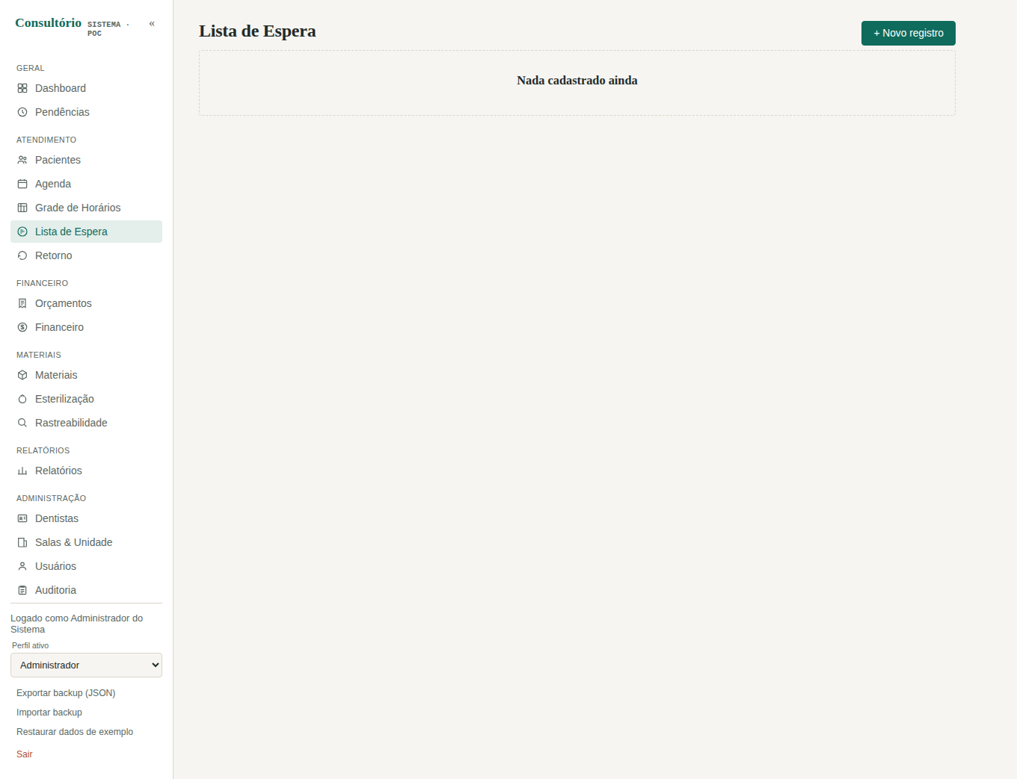
Figura 2.16 — Lista de Espera

2.17 Retorno
Controle de pacientes com retorno previsto, indicando data prevista, motivo e situação do contato.
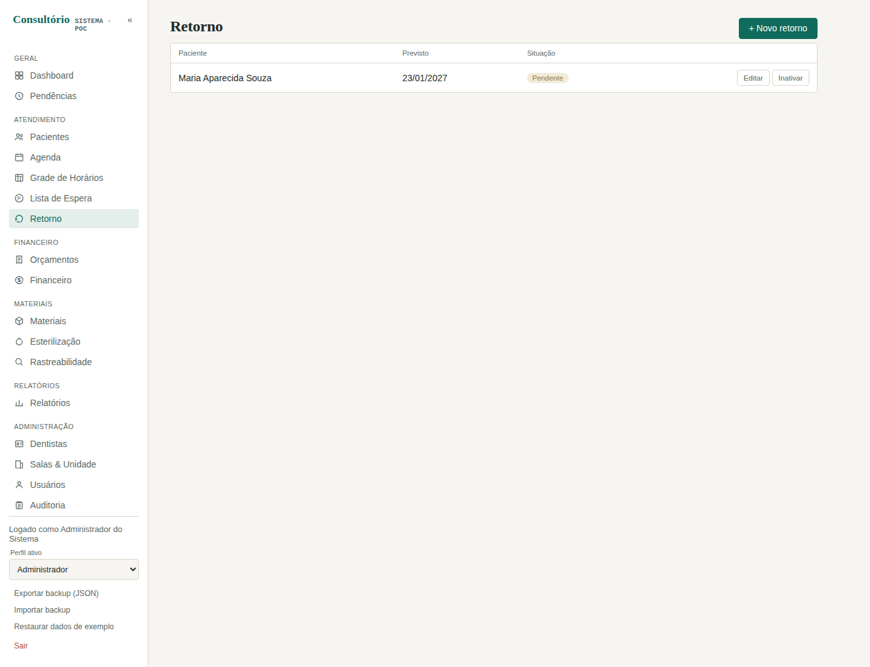
Figura 2.17 — Retorno

2.18 Orçamentos (Visão Geral)
Listagem consolidada de todos os orçamentos do consultório, com valor total, valor pago, saldo e status do tratamento de cada paciente.
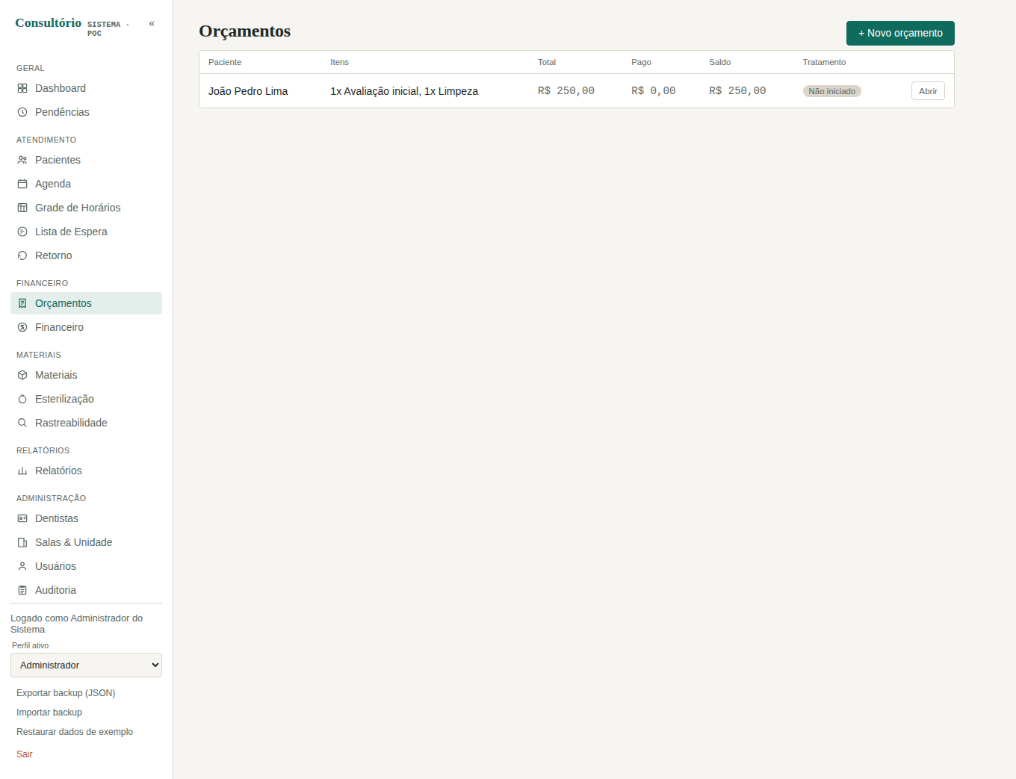
Figura 2.18 — Orçamentos (Visão Geral)
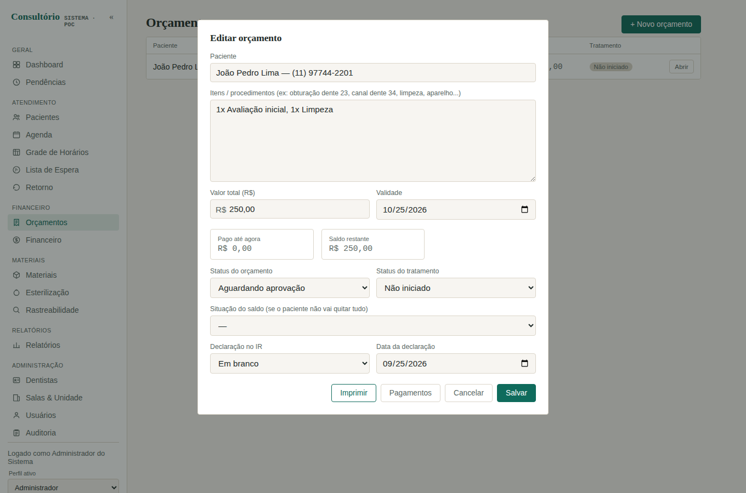
Figura 2.18 — Modal de edição de orçamento

2.19 Financeiro
Tela de gestão financeira organizada por orçamento, permitindo o registro de múltiplos pagamentos parciais, forma de pagamento e status (pago/pendente).
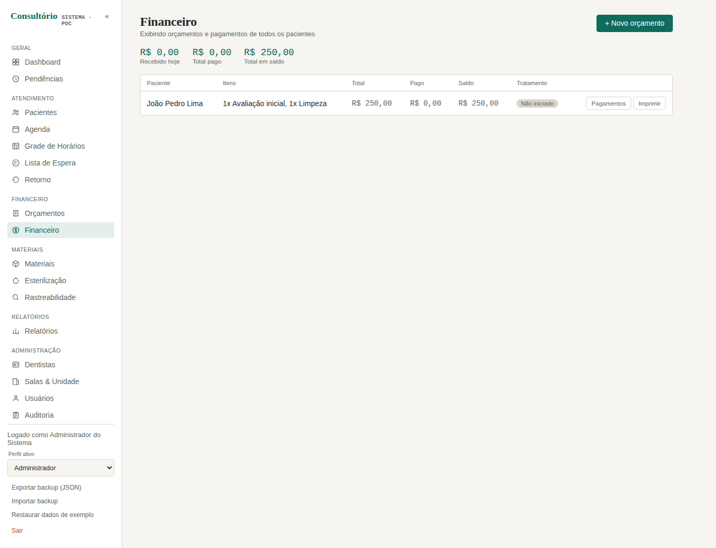
Figura 2.19 — Financeiro
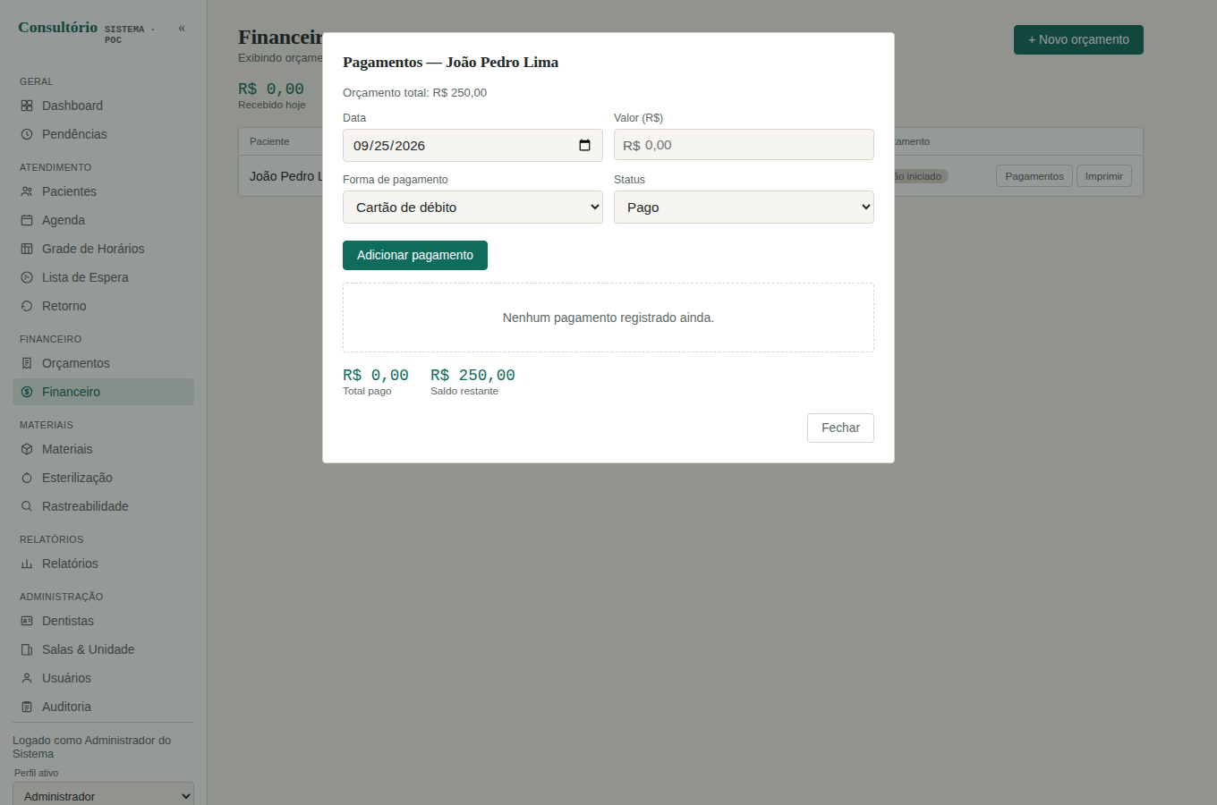
Figura 2.19 — Modal de registro de pagamentos

2.20 Materiais
Cadastro de materiais utilizados no consultório, classificados como instrumentais reutilizáveis ou consumíveis descartáveis, com vínculo aos respectivos lotes de fabricante.
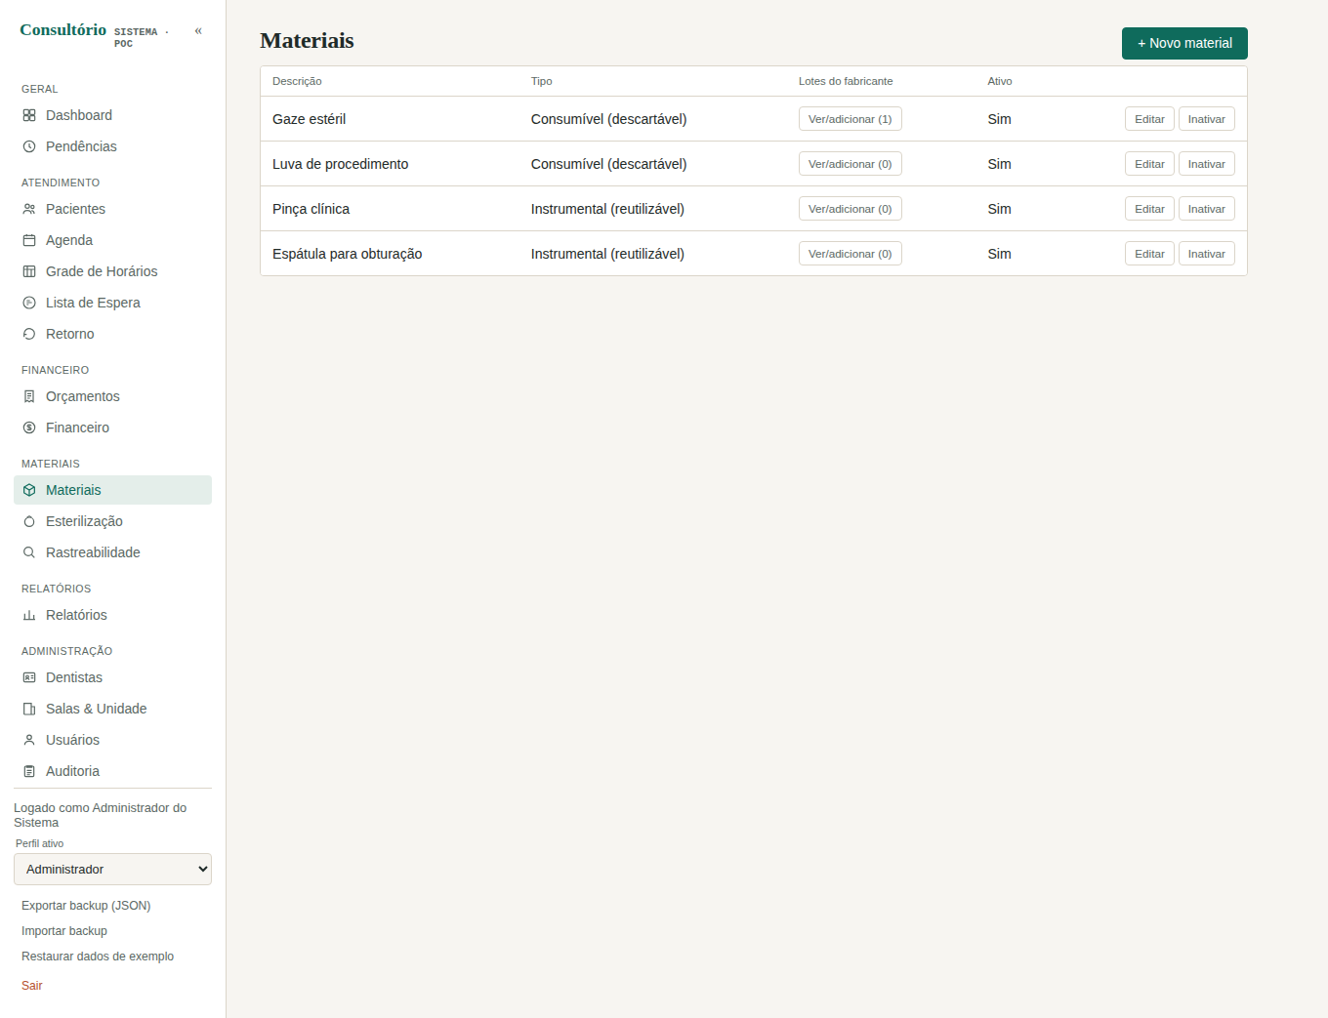
Figura 2.20 — Materiais

2.21 Esterilização
Registro dos ciclos de esterilização (autoclave), podendo incluir múltiplos instrumentais por ciclo, com dados de monitoramento e anexo de evidências.
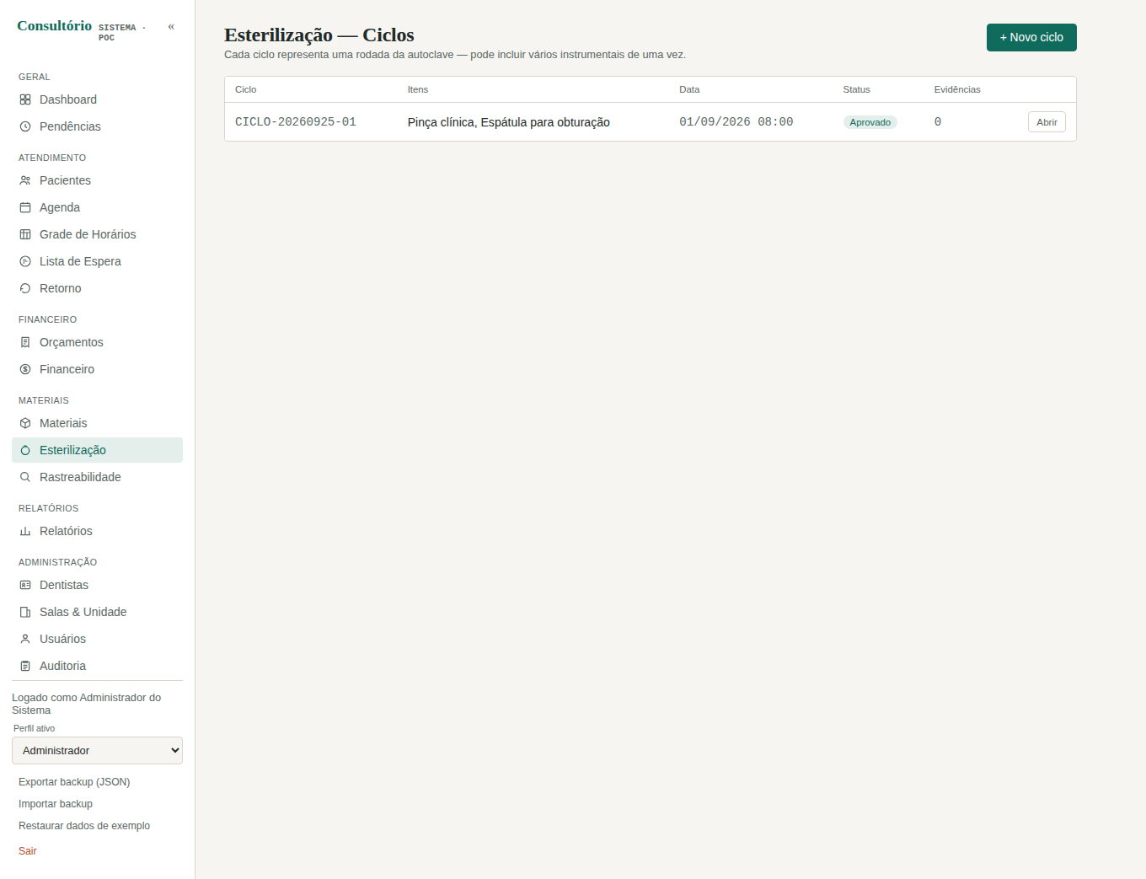
Figura 2.21 — Esterilização
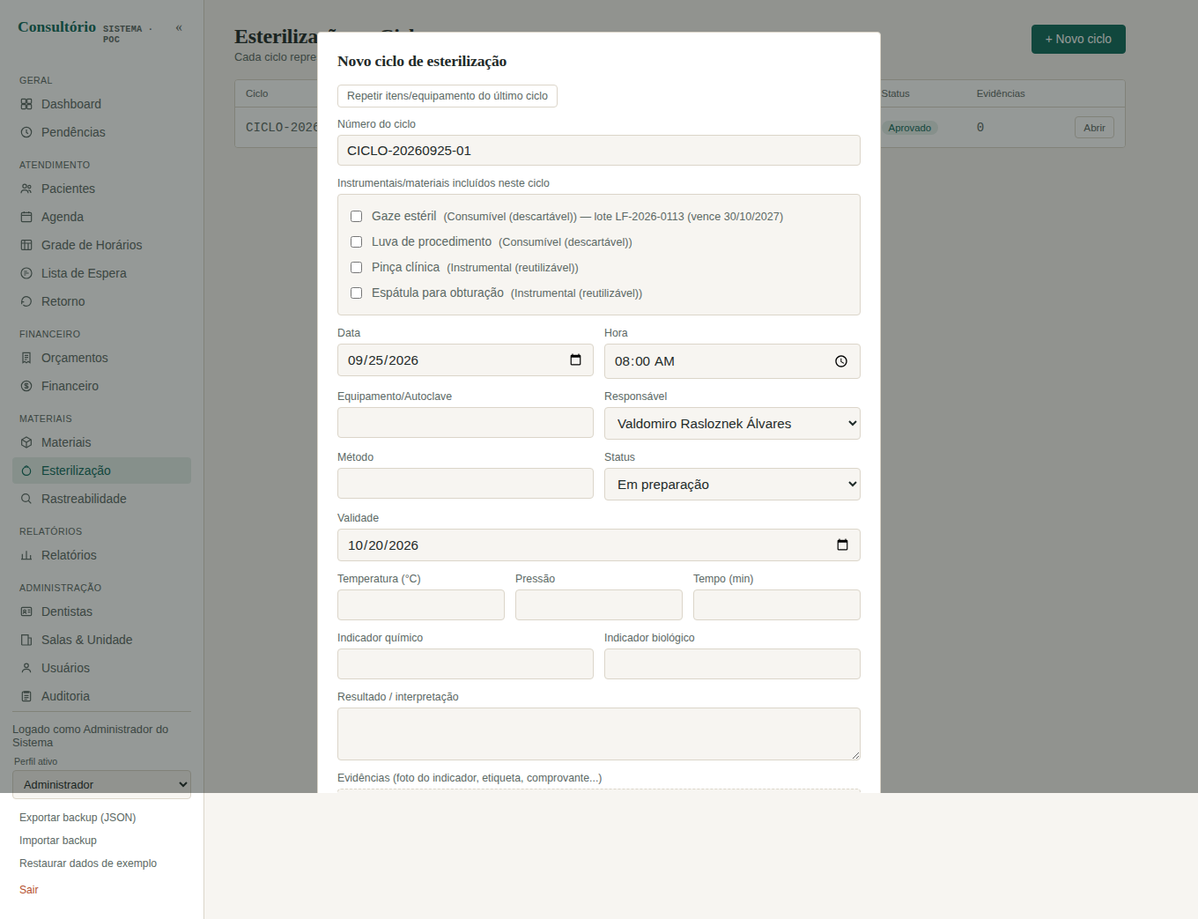
Figura 2.21 — Modal de novo ciclo de esterilização

2.22 Rastreabilidade
Ferramenta de busca que relaciona lotes de fabricante e ciclos de esterilização aos pacientes e procedimentos em que foram utilizados.
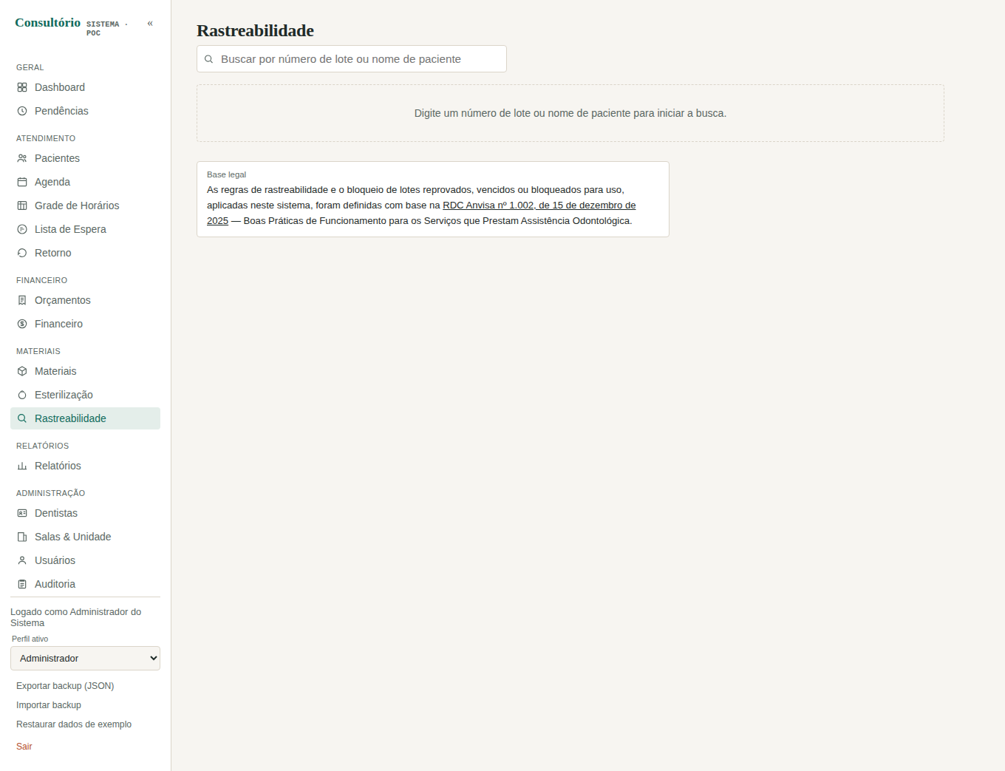
Figura 2.22 — Rastreabilidade

2.23 Relatórios
Conjunto de relatórios gerenciais: agenda, disponibilidade de horários, produtividade por dentista, ocupação, retorno/recall e financeiro detalhado.
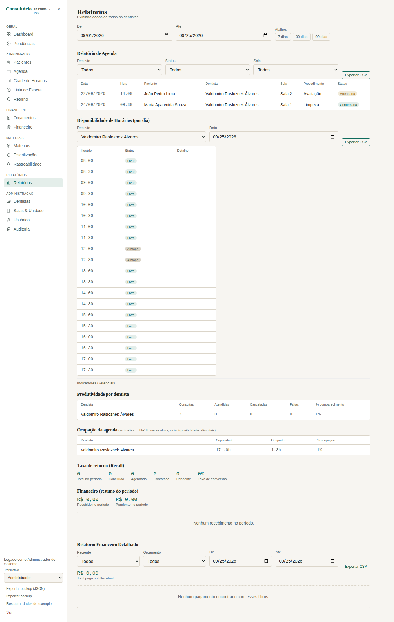
Figura 2.23 — Relatórios

2.24 Dentistas
Cadastro dos dentistas do consultório, incluindo expediente de trabalho, intervalo de almoço e registro de indisponibilidades pontuais.
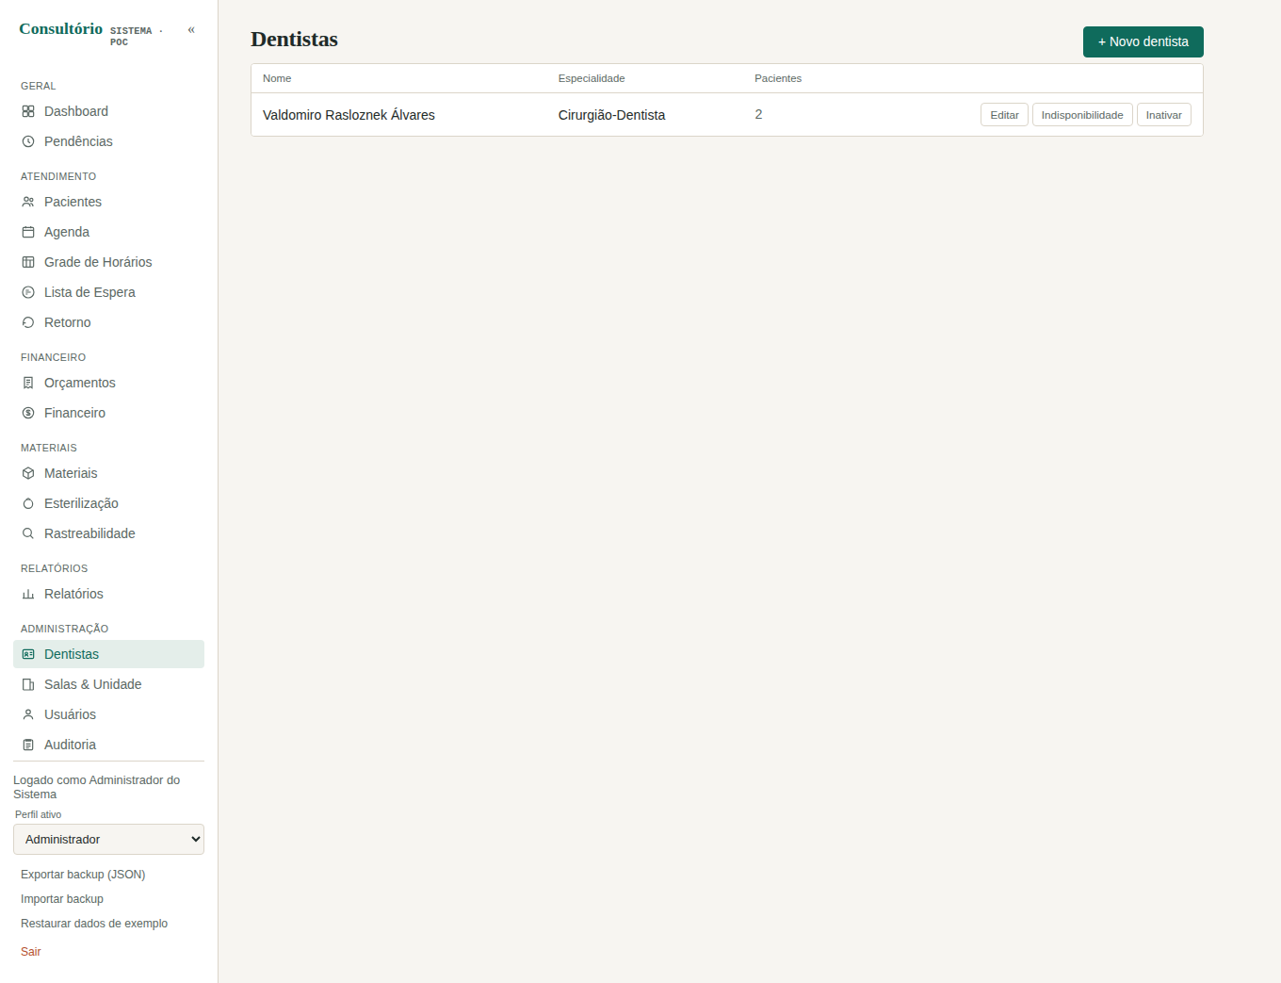
Figura 2.24 — Dentistas

2.25 Salas & Unidade
Cadastro das salas de atendimento vinculadas à unidade do consultório.
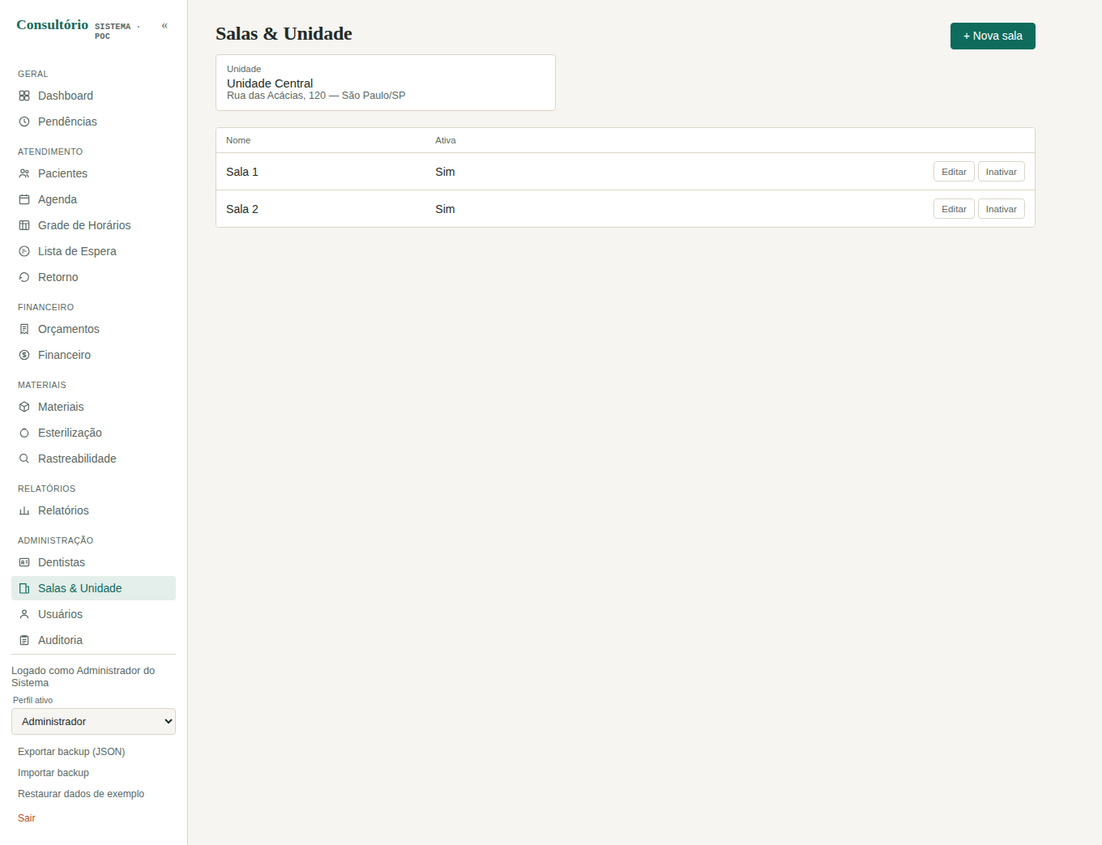
Figura 2.25 — Salas & Unidade

2.26 Usuários
Cadastro dos usuários do sistema, com perfil de acesso (Administrador, Secretária ou Dentista) e credenciais de login.
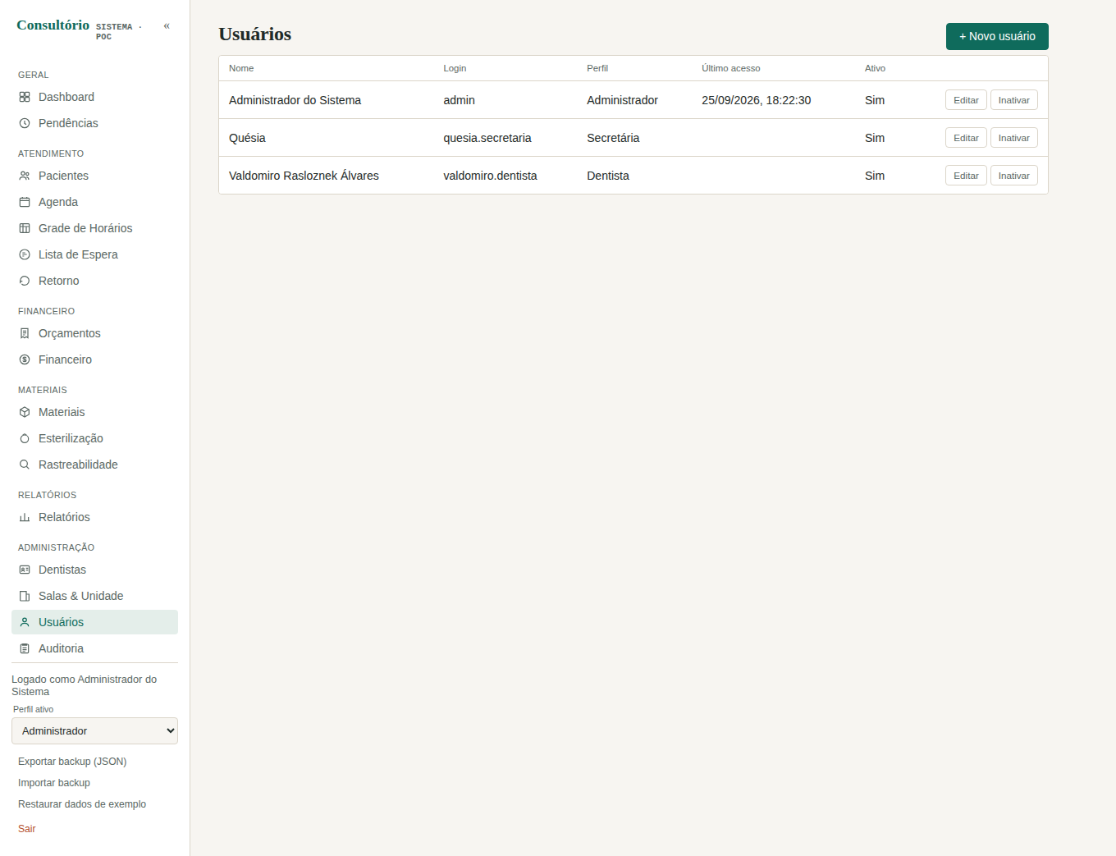
Figura 2.26 — Usuários

2.27 Auditoria
Registro protegido de todas as alterações realizadas em cadastros do sistema, indicando usuário responsável, data/hora e resumo da alteração.
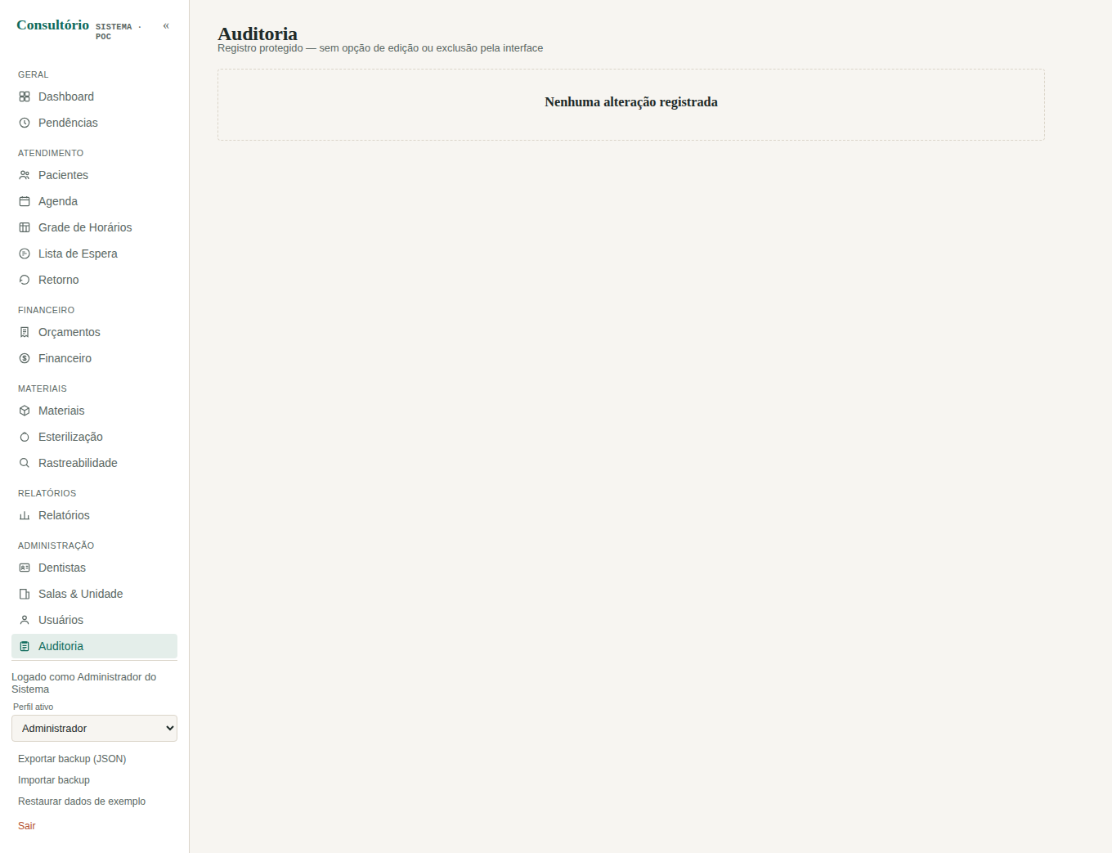
Figura 2.27 — Auditoria

3 CONSIDERAÇÕES FINAIS
Este documento deve ser atualizado sempre que houver mudanças relevantes nas telas do sistema, de modo a manter o registro fiel ao estado atual do protótipo.

